[济宁医学院附属医院的文章被撤回，主要原因是文章内及不同文章间涉嫌图像的重复使用](https://mp.weixin.qq.com/s?__biz=Mzg2Mzc2NzUxMQ==&mid=2247524350&idx=3&sn=3b4b4fc01c3848c447570a937180ea5c)

诚信君[诚信科研](javascript:void(0);)2025-05-05 15:21:55河南

[](https://mp.weixin.qq.com/s?__biz=MzU3MTE3MjUyOA==&mid=2247639137&idx=1&sn=08e1d16097de962f0fddcba341a2da2c&chksm=fce8d3becb9f5aa8c5b21eafb2c091d0a79db25d83d1ae52a2f4148e4742e15689685e7e5cc7&scene=21#wechat_redirect)

诚信科研

microRNA是一类非编码调控RNA，参与肿瘤发生、细胞存活和化学敏感性。首先，基于微阵列的分析预测远上游元件结合蛋白2（FBP2）在肝细胞癌（HCC）中上调，而这可能受miR-591调控。

2019 年 7 月 5 日，济宁医学院附属医院的Wang Huili  等人在***Pharmacology***杂志在线发表题为**“MicroRNA-591 Functions as a Tumor Suppressor in Hepatocellular Carcinoma by Lowering Drug Resistance through Inhibition of Far-Upstream Element-Binding Protein 2-Mediated Phosphoinositide 3-Kinase/Akt/Mammalian Target of Rapamycin Axis”**的研究论文**，该研究结果表明，miR-591可能通过降低肝细胞癌干细胞的耐药性来抑制肝细胞癌的发展。这提示miR-591有望成为肝细胞癌治疗的新靶点。**

但是，在2025 年 4 月 29 日，该文章被撤回，**主要原因是文章内及不同文章间涉嫌图像的重复使用。**

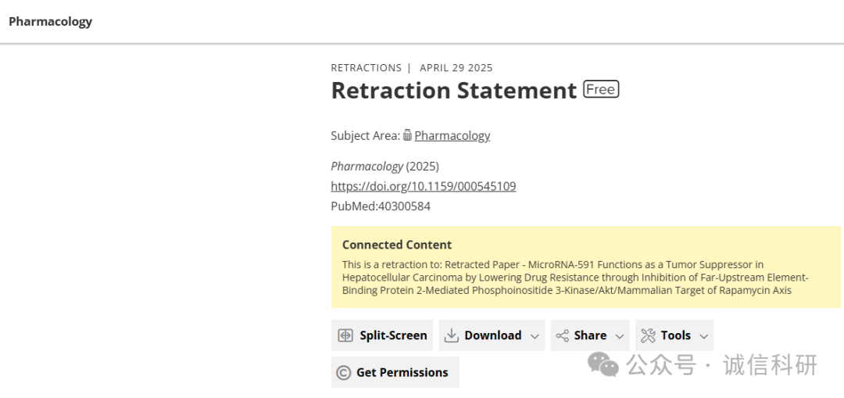

该文章发表后，有人对文中部分数据的完整性提出质疑。具体而言，在本文的图6中，“索拉非尼”和“LV-NC”的图像之间存在部分图像重复。此外，本文图6中表示“LV-miR-591”的图像与之前由不同作者发表的已撤回论文[1]中表示“邻近正常组织”的图像相同。

尽管我们多次尝试联系作者，但他们并未在规定时间内回应就相关问题发表评论和提供原始数据的请求。我们已将此事提交给通讯作者所在机构，但他们并未回应我们的调查请求。鉴于所提问题的严重性，本文将被撤回。

尽管我们多次尝试联系作者，但他们尚未回应我们关于此次撤回的函件。

**文中所提文章：**

1.Zhu ZY, Wang XL, Li DP. RETRACTED Silencing of MEOX1 Gene Inhibits Proliferation and Promotes Apoptosis of LNCaP Cells in Prostate Cancer. Cancer Biother Radiopharm. 2019 Mar; 34(2):91–102. doi: 10.1089/cbr.2018.2545. Epub 2018 Dec 12. Retraction in: Cancer Biother Radiopharm. 2021 Dec;36(10):891. doi: 10.1089/cbr.2018.2545.retract. PMID: 30543460.

**参考消息：**

https://karger.com/pha/article/doi/10.1159/000545109/925689/Retraction-Statement



内容为**【诚信科研】**公众号原创

禁止转载



**诚信科研，专注于学术不端报道。**

**觉得本文好看，请点这里↓**